快门线模块
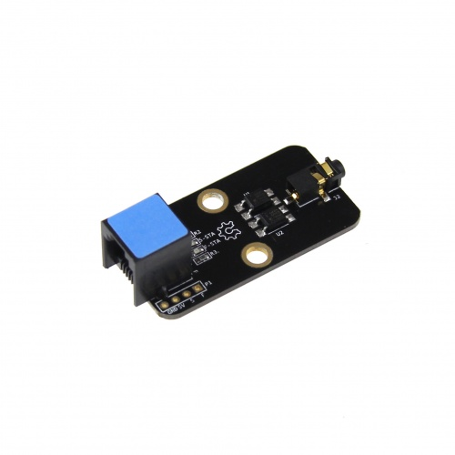

1、概 述
快门线模块是一个特殊模块，旨在实现数码单反相机自动拍照的功能。用户可将其运用于拍摄高速照片，或通过定时曝光控制计以拍摄“延时”录像和照片。本模块接口是蓝色色标，说明是双数字接口，需要连接到主板上的蓝色标识的接口，并用专用线连接照相机。

2、技术规格
- 工作电压：5V
- 控制方式：双数字口控制
- 模块尺寸：52 x 24 x 18 mm (长x宽x高)

3、功能特性
- 可以控制相机快门和对焦；
- 适用于不同的相机类型；
- 延时小，性能好,抗干扰能力强；
- 模块的白色区域是与金属梁接触的参考区域 ；
- 支持Arduino IDE编程, 并且提供运行库来简化编程；
- 支持mBlock图形化编程，适合全年龄用户；
- 使用RJ25接口连线方便；
- 模块化安装，兼容乐高系列；
- 配有接头支持绝大多数Arduino系列主控板。

4、引脚定义
快门线模块有四个针脚的接头,每个针脚的功能如下表
序号 | 针脚 | 介绍
1 | GND | 接地
2 | VCC | 接电源
3 | S | 控制快门
4 | F | 控制对焦
表 1 4-Pin 接口功能

5、接线方式
- RJ25连接
由于快门线模块接口是蓝色色标，当使用RJ25接口时，需要连接到主控板上带有蓝色色标的接口。以Makeblock Orion为例，可以连接到3， 4， 5， 6号接口，如图
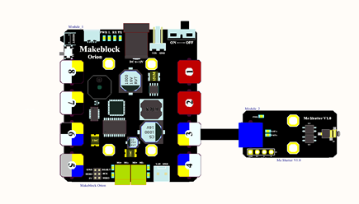
图 1 快门线模块 与Makeblock Orion连接图

- 杜邦线连接
当使用杜邦线连接到Arduino Uno主板时，数字S,F引脚需要连接到Digital（数字）口如下图所示
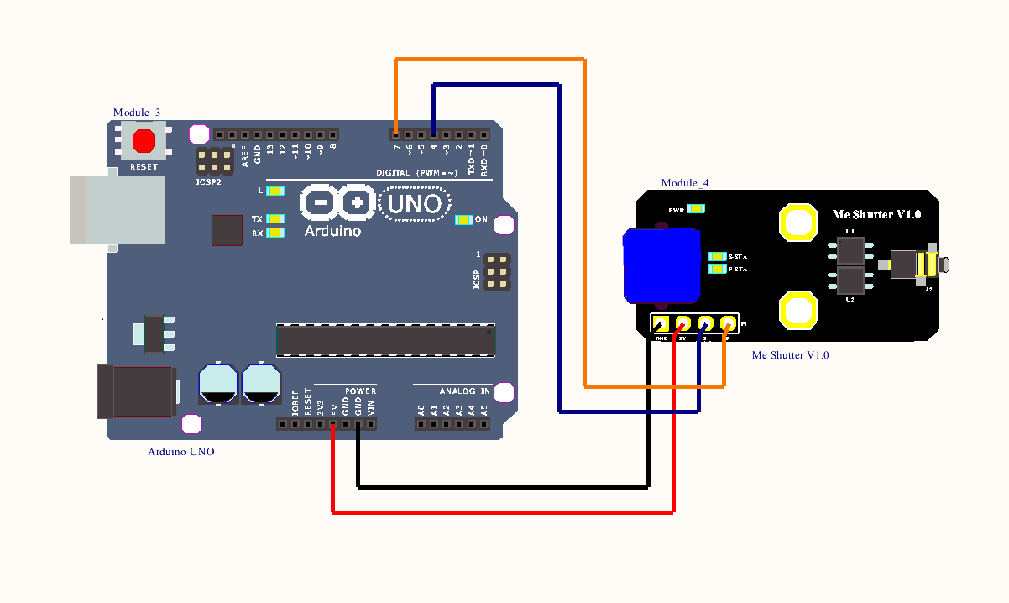
图 2 快门线模块 与 Arduino UNO 连接图

6、编程指南
- Arduino编程
如果使用Arduino编程，需要调用库Makeblock-Library-master 来控制 快门线模块。本程序通过Arduino编程让相机接收到信息时进行延时拍照。
01  02  03  04  05  06  07  08  09  10  11  12  13  14  15  16  17  18  19  20  21  22  23  24  25  26  27  28  29  30  31  32  33 |  | #include "MeOrion.h"  #include <Wire.h>  #include <SoftwareSerial.h>  MeShutter myshutter(PORT_3);  void setup()  {  Serial.begin(9600);  }  void loop()  {  if(Serial.available() )  {  char a = Serial.read();  if(a == 's')  {  myshutter.focusOn();  delay(1000);  myshutter.shotOn();  delay(200);  myshutter.shotOff();  myshutter.focusOff();  }  if(a == 'f')  {  myshutter.focusOn();  delay(1500);  myshutter.focusOff();  }  }  }
Me Shutter 函数功能列表
方程 | 功能
MeShutter(uint8_t port ) | 接口定义
void shotOn() | 向照相机快门输出低电平
void shotOff() | 向照相机快门输出高电平
void focusOn() | 向照相机对焦输出低电平
void focusOff() | 向照相机对焦输出高电平

代码功能介绍：通过对快门和对焦的控制，实现现相机的延时拍照功能。

- mBlock编程
快门线模块支持mBlock编程环境，如下是该模块指令简介
编程说明 | 介绍
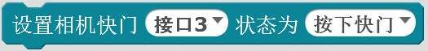 | 参数一:选择接口  参数二:可选择按下/松开快门，开始/停止对焦  功能:控制拍照时间

下面是控制照相机的程序，可以自己调节对焦和照相时间：
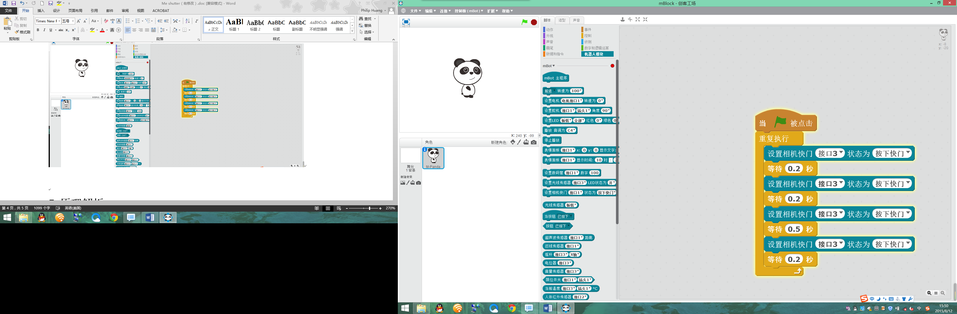

7、原理解析
快门线模块通过接收主控板传过来的电平信号，经过光电耦合器处理，将信号传输至相机中并执行相应动作。其中，光耦合器输入输出间互相隔离，电信号传输具有单向性等特点，具有良好的电绝缘能力和抗干扰能力。例如：本模块中当接收到快门输出高电平的信号时，对应的光耦LED亮起，传输光信号，光敏器件收到光信号并将其转化为电信号传输到相机中并执行松开快门动作。

8、相关链接
应用案例及原理图：
http://bbs.makeblock.cc/forum-42-1.html

